**Android**应用程序启动过程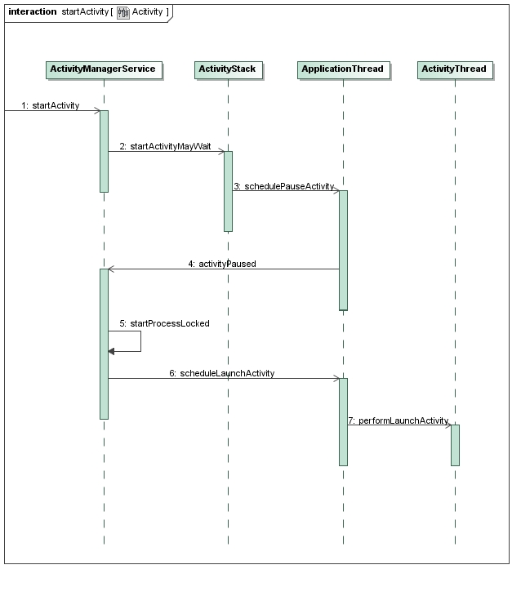

1. ActivityManagerService负责启动Activity和Service和管理Activity和Service。
2. ActivityManagerService和ActivityStack位于同一个进程中，而ApplicationThread和ActivityThread位于另一个进程中；
3. ActivityManagerService还借助ActivityStack是来把所有的Activity按照后进先出的顺序放在一个堆栈中；
4. 一个ActivityThread来表示应用程序的主进程，而每一个ActivityThread都包含有一个ApplicationThread实例，它是一个Binder对象，负责和其它进程进行通信。
5. activity启动过程：  
   1. 无论是通过Launcher来启动Activity，还是通过Activity内部调用startActivity接口来启动新的Activity，都通过Binder进程间通信进入到ActivityManagerService进程中，并且调用ActivityManagerService.startActivity接口；
   2. ActivityManagerService调用ActivityStack.startActivityMayWait来做准备要启动的Activity的相关信息；
   3. ActivityStack通知ApplicationThread要进行Activity启动调度了，这里的ApplicationThread代表的是调用ActivityManagerService.startActivity接口的进程，对于通过点击应用程序图标的情景来说，这个进程就是Launcher了，而对于通过在Activity内部调用startActivity的情景来说，这个进程就是这个Activity所在的进程了；
   4. ApplicationThread不执行真正的启动操作，它通过调用ActivityManagerService.activityPaused接口进入到ActivityManagerService进程中，看看是否需要创建新的进程来启动Activity；
   5. 对于通过点击应用程序图标来启动Activity的情景来说，ActivityManagerService在这一步中，会调用startProcessLocked来创建一个新的进程，而对于通过在Activity内部调用startActivity来启动新的Activity来说，这一步是不需要执行的，因为新的Activity就在原来的Activity所在的进程中进行启动；
   6. ActivityManagerServic调用ApplicationThread.scheduleLaunchActivity接口，通知相应的进程执行启动Activity的操作；
   7. ApplicationThread把这个启动Activity的操作转发给ActivityThread，ActivityThread通过ClassLoader导入相应的Activity类，然后把它启动起来。